**Лечение стомы в ране**

Что надо сделать в идеале:

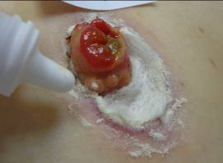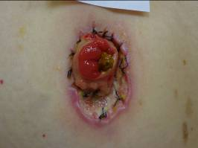1. После очищения, промывания антисептиками (раствор хлоргексидина, мирамистина) раны просушить марлей. Швы по краю раны снять.

2.На все глубокие раны насыпать порошок БАНЕОЦИН или СТАТИН и положить повязку АКВАСЕЛЬ с серебром или СОРБАЛГОН – альгинатная повязка (сверху, рыхло заполнить всю ранку) + ГИДРОКОЛ – гидроколлоидная повязка (закрыть всю рану с повязками, выкроив полуокружность у стомы) или защитное кольцо СТОМАГЕЗИВ СИЛ (БОЛЬШОЕ 18х98х3 мм)

*Аналоги: Альгинатные повязки с ионами серебра (Альгитек С), Байтэйн альгинат Колопласт - альгинатная повязка, Супрасорб А кальциево-альгинатная повязка + Комфил Колопласт или Дуодерм Конватек - гидроколлоидная повязка*

На поверхностные повреждения кожи вокруг стомы присыпать порошок СТАТИН или СТОМАГЕЗИВ, или БРАВА, наклеить защитное кольцо СТОМАГЕЗИВ СИЛ

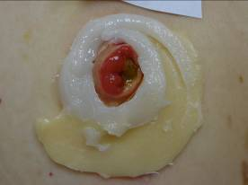3.Сверху такой комбинированной повязки паста-герметик вокруг стомы и, 2-х компонентный калоприемник

Такая повязка, если не затечет кал, может держаться от 3-х до 5-ти дней.

Это создаст благоприятные условия для заживления ран и повреждений кожи.

Повязки с серебром не только абсорбируют раневой экссудат, но обладают антимикробными свойствами, гидроколлоидные повязки изолируют раневую полость и позволяют пользоваться калоприемниками.

Рекомендуемые повязки можно купить в интернет -аптеках, вот ссылки на те, которым можно доверять.

<https://www.astommed.ru/ranozazhivlyayushchie-sredstva>

<https://www.astommed.ru/povyazki-sredstva-uhoda-za-ranami>

Размеры выбирайте, исходя из величины раны.

На рану после ее очищения, через 5-7 дней лечения по вышеуказанной схеме (дно ранки должно стать красным и слегка кровоточить,) для ускорения заживления положить кусочек коллагеновой или гемостатической губки или, лучше всего, ХИТОКОЛ, или МЕТУРАКОЛ, далее защитное кольцо *или гидроколлоидная повязка*

Сверху такой комбинированной повязки паста-герметик вокруг стомы и калоприемник, желательно 2-х компонентный

Если будут вопросы, пишите.

С наилучшими пожеланиями, Ирина Анатолиевна